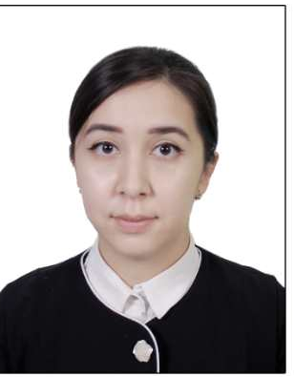
MA’LUMOTNOMA

To‘raeva Hilola Bahrombekovna

2020 yil 21-avgustdan:
Urganch shahar 29-son maktabda biologiya fani o‘qituvchisi

Tug‘ilgan yili: Tug‘ilgan joyi:
19.09.1996 yil Xorazm viloyati, Urganch shahar

Millati: Partiyaviyligi:
o‘zbek yo‘q

Ma’lumoti: Tamomlagan:
oliy 2020 y. Urganch Davlat universiteti

Ma’lumoti bo‘yicha mutaxassisligi: Biologiya

Ilmiy darajasi: Ilmiy unvoni:
yo‘q yo‘q

Qaysi chet tillarini biladi :
rus tili, ingliz tili

Davlat mukofotlari bilan taqdirlanganmi (qanaqa):
yo‘q

Xalq deputatlari, respublika, viloyat, shahar, va tuman Kengashi deputatimi yoki boshqa saylanadigan organlarning a’zosimi (to‘liq ko‘rsatilishi lozim):
yo‘q

MEHNAT FAOLIYATI

2016-2020 yy. - Urganch Davlat universiteti talabasi

2020-2022 yy. - Urganch Davlat universiteti magistratura talabasi
2020-yil 21-avgustdan Urganch shahar 29-son maktabda biologiya fani o‘qituvchisi

Urganch shahar 29-son umumiy
o‘rta ta’lim maktab direktori: _______________ A.Y.Madaminov

To‘raeva Hilola Bahrombekovnaning yaqin qarindoshlari haqida

MA’LUMOT
Qarindosh-ligi | Familyasi, ismi, otasining ismi | Tug‘ilgan yili, joyi | Ish joyi va lavozimi | Turar joyi
Otasi | Sapayev Bahrom To‘rayevich | 20. 03.1967 yil Urganch shahar | Ishsiz | Urganch shahar A.Ibragimov ko‘chasi 6 uy pr3
Onasi | Rahimova Zamira Parxodovna | 14.07.1971 yil Urganch shahar | Uy bekasi | Xorazm viloyati, Urganch shahar, Yuksalish ko’chasi, 9-yo’lak 16A-uy
Ukasi | To‘rayev Humoyun Bahrombek o‘g‘li | 05.02.2002 yil Urganch shahar | oshpaz | Xorazm viloyati, Urganch shahar, Yuksalish ko’chasi, 9-yo’lak 16A-uy
Ukasi | To‘rayev Kamron Bahrombek o‘g‘li | 16.12.2007 yil Urganch shahar | Urganch shahar 13-son maktab o‘quvchisi | Xorazm viloyati, Urganch shahar, Yuksalish ko’chasi, 9-yo’lak 16A-uy

